**SISTEM PAKAR BIMBINGAN-KONSULING DALAM KAMPUS UNIVERSITAS ADVENT INDONESIA MENGGUNAKAN METODE *FORWARD CHAINING* BERBASIS *WEB***

**KARYA TULIS ILMIAH**

Karya Ilmiah Sebagai Salah Satu Syarat Untuk Memperoleh Gelar Sarjana Komputer (S.Kom.) Dari Universitas Advent Indonesia

Disusun oleh:

**HASUDUNGAN SITORUS**

**NIM: 1681024**



**PROGRAM STUDI SISTEM INFORMASI**

**FAKULATAS TEKNOLOGI INFORMASI**

**UNIVERSITAS ADVENT INDONESIA**

**BANDUNG**

**2019**

# **DAFTAR ISI**

Contents

**DAFTAR ISI** 2

**DAFTAR GAMBAR** 4

**DAFTAR TABEL** 5

**BAB 1 PENDAHULUAN** 6

**1.1.** **Latar Belakang Masalah** 6

**1.2.** **Indentifikasi Masalah** 8

**1.3.** **Maksud dan Tujuan Penelitian** 8

**1.4.** **Batasan Masalah** 9

**1.5.** **Manfaat Penelitian** 10

**1.6.** **Metode Penelitian** 10

**1.7.** **Kerangka Pemikiran** 11

**1.8.** **Sistematika Penulisan** 11

**BAB 2 LANDASAN TEORI** 13

**2.1.** **Sistem Pakar** 13

**2.1.1.** **Pengertian Sistem Pakar** 13

**2.1.2.** **Konsep Dasar Sistem Pakar** 13

**2.1.3.** **Stuktur Sistem Pakar** 14

**2.1.4.** **Komponen stuktur Sistem Pakar** 14

**2.1.5.** **Penerapan dan aturan pada *Forward Chaining*** 19

**2.2.** **Bimbingan-Konsuling** 20

**2.3.** **Perangkat Lunak Pendukung** 21

**2.3.1.** **World Wide Web (WWW)** 21

**2.3.2.** ***Hypertext Preprocessor* (PHP)** 22

**2.3.3.** ***Javascript*** 22

**2.3.4.** **MySQL Database** 23

**2.3.5.** ***Apache*** 23

**2.4.** **UML (*Unified Modelling Language*)** 23

**2.4.1.** ***Use Case Diagram*** 24

**2.4.2.** ***Activity Diagram*** 25

**2.4.3.** ***Sequence Diagram*** 27

**2.4.4.** ***Class Diagram*** 27

BAB 3 29

Identifikasi dan Analisis Kebutuhan Sistem 29

# **DAFTAR GAMBAR**

**Gambar 3. 1** Use Case Diagram 34

# **DAFTAR TABEL**

**Tabel 2. 1** Simbol Use Case Diagram 24

# **BAB 1 PENDAHULUAN**

## **Latar Belakang Masalah**

Dalam Perkembangan zaman yang sudah berada pada posisi milenial saat ini, sudah banyak yang berubah drastis dari teknologi serta perilaku manusia didalamnya. ada juga berdampak pada Perilaku kehidupan sosial yang ikut berubah menjadi tidak benar khususnya mahasiswa UNAI. Dengan adanya perkembangan tersebut, para mahasiswa tidak bisa menghidari perubahan itu sendiri. Selain dari pada itu, ada juga penggunaan gawai dan juga barang elektronik lainnya yang terlalu berlebihan yang membuat kesenjangan sosial.

Disaat perubahan perilaku mahasiswa UNAI yang tidak dapat di atur sesuai dengan falsafah pendidikan agama kristen dalam ruang lingkup sosial tersebut, dibutuhkannya sosok figur yang dapat membantu memecahkan masalah serta memberikan solusi dalam setiap kejadian sosial yang dialami. Pada Kasus permasalah yang telah di jelaskan, diperlunya melakukan kegiatan konsuling yang berguna menyelesaikan masalah bagi mahasiswa serta pendekatan secara tidak langsung terhadap orang yang lebih mengetahui dan memahami kondisi dan situasi perilaku sosial, maka pihak konsultor dapat melakukan nya .

Dengan ada nya konsultor di dalam kampus UNAI, sangatlah membantu serta memberikan kontribusi yang membuat situasi perilaku mahasiswa menjadi kondusif. Dalam kata lain konsultor sebagai penasehat bagi para mahasiswa yang membutuhkan bantuan dalam memecahkan masalah dan memberikan nasihat yang berdasarkan dengan falsafah ajaran kristen.

Namun karena terbentur dengan banyaknya jadwal kegiatan konsultor diluar kegiatan konsuling yang sangat padat atau pun kesehatan yang tidak maksimal diharuskan membutuhkan waktu istirahat lebih serta psikologis para konsultan yang malu untuk bicara langsung untuk menyampaikan permasalahan kepada konsultor, yang membuat sulit nya bertemu untuk melakukan konsuling dan juga jumlah mahasiswa yang bisa saja datang dengan jumlah lebih dari 1 serta membutuhkan waktu yang cukup banyak untuk menyelesaikan permasalahan dan juga memberikan solusi pada setiap yang dialami mahasiswa yang mengakibatkan tidak dapatnya melayani semua mahasiswa. maka dari pada itu penulis menggambil kesempatan untuk membantu dalam kegiatan konsuling yang sering tertunda dengan membuat “**Sistem Pakar Bimbingan-Konsuling dalam Kampus Universitas Advent Indonesia menggunakan metode Forward Chaning berbasis Web” .**

Dalam penelitian tentang sistem pakar bimbingan-konsuling memang sudah ada beberapa yang telah buat, namun belum ada yang merancang sistem pakar bimbingan-konsuling untuk kampus UNAI khusus untuk para mahasiswa. Dengan adanya penelitian tentang pembuatan sistem pakar bimbingan konsuling dalam kampus UNIVERSITAS ADVENT INDONESIA yang di kerjakan oleh penulis, di harapkan dapat sangat membantu dalam memecahkan masalah sosial antar mahasiswa dan juga memberikan solusi terbaik sesuai dengan ajaran falsafah kristen.

## **Indentifikasi Masalah**

Sesuai dengan latar belakang yang telah di sampaikan sebelumnya, ada beberapa hal yang akan menjadi identifikasi masalah dalam perancangan sistem pakar ini adalah sebagai berikut:

1. Bagaimana cara mengintegrasikan ilmu pakar kedalam sistem pada permasalahan sosial serta memberikan solusi yang dialami oleh mahasiswa dengan sistem pakar?
2. Bagaimana cara mahasiswa tetap melakukan konsuling dengan kondisi konsultor yang sulit melakukan pertemuan langsung dikarenakan ada nya kegiatan yang mendadak ataupun jarak yang jauh?
3. Bagaimana cara konsultasi tetap berjalan lancar dengan jumlah mahasiswa yang banyak namun hanya memiliki waktu sedikit serta tidak ingin mengantri untuk melakukan konsuling?
4. Bagaimana cara konsultator dapat mempermudah konsuling agar tetap membantu memecahkan dan memberikan solusi kepada mahasiswa?

## **Maksud dan Tujuan Penelitian**

Maksud dari penulis melakukan penelitian ini dengan menerapkan ilmu pakar ke dalam aplikasi website yaitu:

1. Mempermudah untuk melakukan bimbingan konsuling/diagnosa tanpa harus bertemu pakar maupun dalam menentukan waktu pertemuan.
2. Mengembangkan pengetahuan penulis untuk dapat menerapkan ilmu pakar ke dalam sistem namun tidak berarti menggantikan *figure* pakar didalam nya.
3. Dapat melakukan bimbingan-konsuling yang lebih dari satu *user* dalam beberapa *device* yang memiliki koneksi internet.
4. Aplikasi sistem pakar bimbingan-konsuling dapat di akses oleh beberapa mesin pencari serta dapat di akses oleh semua jenis Operasi Sistem pada Telepon Pintar yang memiliki fitur mesin pencarian.

Penulis juga menjelaskan tentang Tujuan dari melakukan nya penelitian yang meng implementasikan ke dalam aplikasi *website* yaitu:

1. Membuka jalur pengunjungan bimbingan-konsuling yang lebih banyak dan efesien.
2. Aplikasi sistem pakar masih bisa masuk kefitur-fitur bawaan dari telepon pintar yang mememiliki mesin pencarian atau pun komputer.
3. Tidak perlu menggunakan penyimpanan di dalam memori pada laptop ataupun telepon pintar ketika membuka aplikasi sistem pakar bimbingan konsuling.
4. Tidak di perlukan nya melakukan peng instalan ke dalam telepon pintar atau pun komputer untuk meng akes sistem pakar bimbingan-konsuling.

## **Batasan Masalah**

Dalam Batasan masalah pada penulisan ini bertujuan agar memfokuskan kepada permasalahan penelitian dan juga mengkerucut pada beberapa point penting yang akan di bahas di dalam nya, yaitu:

1. Perancangan Aplikasi Sistem Pakar berbasis situs web menggunakan *framework* Laravel 5.5.48 yang merupakan *framework* telah menerapkan Bahasa pemograman PHP dan juga memiliki *composer* yang berguna mempermudah dalam pembuatan *website* dan juga *database*.
2. Target penggunaan aplikasi *website* sistem pakar bimbingan-konsuling adalah kepada seluruh mahasiswa Universitas Advent Indonesia.
3. Aplikasi sistem pakar ini di per-untukkan telepon pintar dan komputer yang dapat mengakses melalui koneksi internet.

## **Manfaat Penelitian**

Dalam penulisan penelitian ini, ada beberapa dampak positif yang dapat membantu untuk beberapa pihak, yaitu:

1. Memecahkan serta memberikan solusi dalam setiap permasalahan yang di alami beberapa mahasiswa berbasis situs web.
2. Mengembangkan ilmu pengetahuan kepada penulis dalam bentuk karya tulis dan juga membuat sistem berbasis situs web serta memahami cara memberikan solusi dari permasalah masasiswa berdasarkan informasi yang di dapatkan dari pakar.
3. Menyelesaikan Tugas perkuliahan dalam akademis yang wajib di lakukan.
4. Memberikan kontribusi dalam bentuk karya tulis serta sistem pakar bimbingan-konsuling kepada kampus dan juga Fakultas.

## **Metode Penelitian**

Dalam Proses memahami dan meng-identifikasi serta menyelesaikan masalah dalam sistem pakar yang di kerjakan, penulis melakukan beberapa hal dalam pencarian sumber penelitian dengan cara:

1. Studi *Literature*
2. Mencari materi ataupun sumber yang berbentuk jurnal melalui internet yang mengarahkan ke dalam sistem pakar konsep bimbingan-konsuling.
3. Mengumpulkan matei dari beberapa buku yang di sediakan oleh kampus Universitas Advent Indonesia yang mengacu kearah sistem pakar.
4. Pengumpulan data lapangan
5. Melakukan Wawancara kepada pihak Bimbingan-konsuling.

## **Kerangka Pemikiran**

Melihat perkembangan Teknologi semakin maju dan juga sudah melekat dalam kehidupan manusia serta banyak membantu mempermudah dalam kegiatan dan juga memecahkan masalah yang dialami, salah satu nya dengan menerapkan sistem pakar bimbingan-konsuling kedalam aplikasi sistem pakar yang dapat di kunjungi secara bersamaan dan juga memberikan solusi dalam permasalahan sosial para mahasiswa khususnya di kampus Unversitas Advent Indonesia.

## **Sistematika Penulisan**

Alur Penulisan penelitian tugas akhir yang dilakukan adalah sebagai berikut:

BAB1 berisikian pendahuluan yang membahas secara singkat tentang latar belakang permasalahan dan juga implementasi pada aplikasi yang akan di rancang, meng-identifikasi kan masalah, maksud dan tujuan penelitian masalah, manfaat penelitian, metode penelitian, kerangka penelitian, dan juga sistematika penulisan yang membahas tentang alur setiap bab dari tahap ketahap penulisan.

BAB 2 Berisikan Landasan Teori yang membahas tentang stuktur maupun komponen dari sistem pakar, beserta metode yang akan diterapkan dalam perancagan, *UML* yang berfungsi sebagai penjelasan secara singkat mengenai *modelling*, *Use Case Diagram* berfungsi sebagai penjelasan berupa model gambar yang dapat menerangkan Perilaku manusia yang di implentasikan ke dalam dari sebuah sistem yang akan di gunakan dalam sistem dan juga memiliki fungsi masing-masing dalam penggunaan.

BAB 3 Membangun tampilan-tampilan *user interface* pada sistem yang akan di rancang dalam bentuk tampilan abstrak serta menerapkan aturan-aturan ataupun fungsi dalam metode yang di tetapkan sebelumnya.

BAB 4 Memaparkan tampilan setiap halaman sistem aplikasi sitisu websistem pakar sesungguhnya beserta fungsi-fungsi yang di rancang berbentuk gambar tangkapan.

BAB 5 Berisikan kesimpulan dan saran yang bertujuan mengembangkan aplikasi sistem pakar yang telah di rancang oleh penulis pertama pada penilitian yang selanjutnya.

# **BAB 2 LANDASAN TEORI**



## Sistem Pakar

### **Sistem Pakar**

Sistem Pakar adalah sistem yang berusaha mengadopsi pengetahuan manusia ke komputer, agar komputer dapat menyelesaikan masalah seperti yang dilakukan para ahli pakar(Sri Kusumadewi,2003:109). Ada Juga beberapa ahli mendefinisikan sistem pakar, yaitu sebagai berikut:

1. Sistem Pakar adalah sistem berbasis komputer yang menggunakan pengetahuan, fakta, dan Teknik penalaran dalam memecahkan masalah yang biasanya hanya dapat dipecahkan oleh seorang pakar dalam bidang tertentu (Martin dan Oxman, 1998).
2. Menurut Giarratanno dan Riley: Sistem pakar adalah suatu sistem komputer yang bisa menyerupai atau menirukan kemampuan seorang pakar.

Berdasarkan penjelasan yang telah dipaparkan di atas, Dapat dinyatakan bahwa sistem pakar adalah sebuah sistem yang dapat memecahkan permasalah dan memberikan solusi dengan menggunakan penalaran berdasarkan ilmu pakar.

### **Konsep Dasar Sistem Pakar**

Menurut Efraim Turban, Konsep dasar sistem pakar mengandung: keahlian, ahli, pengalihan keahlian, inferensi, aturan, dan juga kemampuan menjelaskan.

Konsep sistem pakar adalah menirukan konsep metodologi dan kinerja seorang manusia yang ahli di bidang atau domain tertentu yang spesifik (setiawan, 1993). Dengan demikian, dapat di beri kesimpulan dari penjelasan di atas bahwa Konsep dasar sistem pakar memiliki unsur dasar penting yaitu: keahlian, pengalihan keahlian, inferensi, aturan dan kemampuan menjelaskan.

### **Stuktur Sistem Pakar**

Dalam sistem pakar, ada 2 bagian elemen penting yang memiliki fungsi beserta komponen yang bekerja di dalamnya, yaitu:

1. Lingkungan Pengembangan (*development environment*)

Lingkungan Pengembangan adalah ruang lingkup yang berisikan komponen-komponen tertentu dan juga bertujuan mengembangkan basis pengetahuan yang sudah terkumpul serta menggabungkan format kode tertentu di dalam sistem namun tidak untuk menampilkan hasil kepada pengguna dari proses tersebut.

1. Lingkungan Konsultasi (*consultation environment*)

Lingkungan Konsultasi adalah ruang lingkup yang memiliki beberapa komponen-komponen tertentu yang bekerja di dalamnya serta menampilkan hasil dari proses tersebut kepada pengguna sistem.

### **Komponen stuktur Sistem Pakar**

Ada beberapa komponen penting yang terdapat pada sistem pakar yaitu sebagai berikut:

1. Basis Pengetahuan (*Knowledge Base*)

Basis Pengetuan adalah berisikan sekumpulan pengetahuan-pengetahuan ahli pakar yang mampu membentuk model mental yang menggambarkan obyek dengan tepat dan juga mempresentasikannya dalam aksi yang di lakukan terhadap suatu objek (Martin dan Oxman, 1988). Dalam basis pengetahuan mengandung beberapa unsur didalam yaitu: memahami permasalahan, memformulasikan data, dan penyelesaian permasalahan pada beberapa objek didalamnya. Ada 2 elemen dasar pada basis pengetahuan,yaitu:

1. Fakta

Fakta adalah sekumpulan informasi tentang beberapa obyek didalamnya ataupun kejadian sesungguhnya yang terjadi dalam sebuah rentetan waktu tertentu.

1. Aturan

Aturan adalah sebuah alur terjadi nya sebuah kejadian yang di representasikan ke dalam formulasi tertentu dan di susun secara logis untuk memperkuat sebuah fakta.

1. Memori Kerja (*WorkingMemory*)

Memori Kerjaadalah tempat penyimpanan data terletak di ruang lingkup konsultasi yang telah di olah dalam sistem dan juga digunakan untuk merekam kejadian yang sedang berlangsung serta telah di observasi termasuk keputusan sementara untuk menyelesaikan sebuah permasalahan. Ada 3 tipe keputusan yang dapat direkam,yaitu:

1. Rencana: Representasi data yang telah diolah pada bagian lingkungan konsultasi dan juga membentuk solusi Bagaimana menghadapi masalah.
2. Agenda: Aksi-aksi yang potensial yang sedang menunggu untuk di eksekusi atau atau dalam kata lain kegiatan yang dapat meghasilkan sebuah pertanyaan dalam sebuah masalah.
3. Solusi: Calon aksi yang akan di bangkitkan, dengan kata lain pengumpulan data yang mengandung solusi untuk pemecahan masalah.
4. Mesin Inferensi (*Inference Engine*)

Mesin Inferensi adalah sebuah program yang berisikan metodologi yang digunakan dalam penalaran terhadap informasi-informasi dalam basis pengetahuan dan memori kerja, serta digunakan untuk memformulasikan konkulasi.Sri Kusumadewi (2003:114). Pada elemen ini adalah komponen yang berperan sebagai pemandu proses penalaran terhadap kondisi, berdasarkan pada basis pengetahuan dengan kata lain Mesin Inferensi sebagai otak dari sistem pakar yang memprogram memanipulasi dan mengarahkan kaidah, model, dan fakta yang di simpan dalam basis pengetahuan dengan bertujuan mencapai solusi dan kesimpulan. Didalam mesin inferensi ini, ada 3 elemen yang ada dalam motor inferensi bekerja didalamnya yaitu:

1. *Interpreter*

Interpreter adalah bagian mengeksekusi item-item agenda yang terpilih dengan menggunakan aturan-aturan dalam basis pengetahuan yang logis.

1. *Sceduler*

Elemen *Sceduler* adalalah bagian yang akan mengontrol agenda Dalam Bagian Blackboard.

1. *Consistency enforcer*

*Consistency enforcer* adalah bagian yang akan mengendalikan konsisten dalam memberikan solusi yang akurat. Dalam mesin inferensi tersebut memiliki 2 metode untuk mengolah data, yaitu:

1. Runut Maju (*Forward Chaining*)

Runut Maju adalah metode yang menggunakan himpunan aturan kondisi-aksi. Proses diulang sampai ditemukan suatu hasil (Wilson, 1998). Dalam proses metode yang di lakukan, pengumpulan data yang pertama sesuai kasus obyek di lanjutkan membentuk aturan pada secara logis dan selanjutnya mengeluarkan kesimpulan yang tepat.

Pada basis pengetahuan yang telah dikumpulkan dari pakar, dalam kaidah pengolahan data dapat direpresentasikan dalam bentuk:

JIKA [*antecedent*] MAKA [*konsekuen*]

JIKA [kondisi] MAKA [aksi]

JIKA [premis] MAKA [konkulasi]

Ada pun berikut ini menunjukkan cara kerja metode inferensi runut depan (*forward chaining)*

Data Aturan Kesimpulan

A =1 JIKA [A=1] DAN [B=2] MAKA [C=3]

B = 2 JIKA [C=3] MAKA [D=4]

1. Runut Balik (*Backward Chaining*)

Runut Balik merupakan metode penalaran kebalikan dari runut maju. Dalam runut balik, penalaran dimulai dengan tujuan merunut balik ke jalur yang akan mengarah ke tujuan tersebut (Giarattano dan Riley, 1994).

1. Akusisi Pengetahuan (*Knowledge Acuisition*)

Akusisi pengetahuan adalah pengumpulan informasi dari para pakar dan juga bagian mengirim ataupun Transformasi serta akumulasi keahlian pengetahuan pakar kedalam sebuah sistem. Ada 3 metode akusisi yang terdapat didalam pengumpulan data pada sistem, yaitu:

1. Observasi

Dalam bagian Observasi adalah pengumpulan data pakar dengan cara mencari melalui rekaman yang akan di observasi dan diolah.

1. Studi *literature*

Studi *Literature* adalah metode pengumpulan jurnal yang mengarahkan ke sistem pakar dari beberapa media, salah satunya dengan pengumpulan informasi serta metode yang hampir sama dengan kasus permasalahan yaitu dengan jurnal maupun website.

1. Wawancara

Metode Wawancara adalah pengumpulan data dengan melakukan tanya jawab pada ahli pakar dibidangnya.

1. Antar Muka (*user Interface*)

Komponen antar muka ini merupakan mekanisme yang di gunakan oleh pengguna dan sistem pakar dalam berkomunikasi serta memberikan beberapa instruksi berupa pertanyaan dari sistem yang akan melakukan tanya-jawab dengan menggunakan bahasa yang dimengerti dan juga akan memberikan kesimpulan ataupun solusi dari instruksi tersebut.

1. Fasilitas Penjelasan(*explanation facility*)

Fasilitas Penjelasan adalah komponen tambahan yang berfungsi untuk membantu dalam pengembangan stuktur juga kelakuan sistem pakar melalui beberapa pertanyaan secara interaktif.

1. Perbaikan Pengetahuan

Dalam komponen Perbaikan Pengetuan ini, berguna untuk menganalisis serta meningkatkan pengetahuan pakar yang masih cocok digunakan dalam waktu yang akan datang.

### **Penerapan dan aturan pada *Forward Chaining***

Pada penggunaan *forward chaining* dalam sistem pakar ini, di peruntukkan untuk menagani masalah pada pengendalian (*controllinig*) dan juga dapat digunakan untuk peramalan (*prognosis*) dalam beberapa objek ataupun sebuah kasus permasalahan.

Dalam stuktur penyimpanan informasi atau pun pengetahuan pakar, dapat di representasikan dalam bentuk pohon (*tree*). Pohon tersebut terdiri dari beberapa simpul (*node*) dan juga busur yang bertujuan menghubungkan antar simpul (*node*) ke simpul (*node*)lainnya.

Ada pun metode penelusuran yang akan di gunakan pada *forward chaining* yaitu dengan metode *Depth First Search* dikarenakan dalam proses pengecekan pada stuktur sistem yang lebih mendalam, dan juga Pemeriksaan lebih detail pada setiap simpul (*node*) yang diawali dari simpul sebelah kanan dan akan bergerak menurun ke tingkat dalam yang berurutan jika pencarian tidak mendapatkan sesuai dengan persyaratan.

Dalam pembentukan stuktur penyimpanan informasi berbentuk pohon tersebut, pada simpul (*node*) barisan pertama dapat di beri kode KMP01 dengan maksud merepresentasikan sebuah aksi dalam perilaku atau sebuah objek dan juga memberikan tanda yang berbeda dengan simpul selanjutnya. pada simpul (*node*) selanjutnya akan di beri tanda.

Bila penelusuran pada simpul KMP01 mendapatkan jawaban “YA” dari pengkondisian, maka penelusuran akan di lanjutkan ke cabang selanjutnya.Pada simpul (*node*) barisan kedua akan diberi kode KMP02 serta kode yang berbeda tiap *node* yang bertujuan untuk merepresentasikan reaksi dari perilaku yang terjadi. Jika dalam pengecekan pada simpul (*node*) tidak menemukan jawaban yang tepat, maka penelusuran akan dilakukan sampai jawaban yang tepat dan benar dari simpul (*node*) selanjutnya.

## **Bimbingan-Konsuling**

Menurut Tohirin (2013:25), Bimbingan dan Konsuling Merupakan proses bantuan yang diberikan oleh pembimbing (*konselor*) kepada individu (*konseli*) melalui pertemuan tatap mika atau hubungan timbal balik antara keduanya, supaya *konseling* mempunyai kemampuan atau kecapakan melihat dan menemukan masalahnya serta mempunyai kemampuan memecahkan masalahnya sendiri.

Menurut Hikmawati (20011:1), Bimbingan dan Konsuling adalah Pelayanan bantuan untuk peserta didik, baik secara perorangan maupun kelompok, agar mampu mandiri dan berkembang secara optimal, dalam bidang pengembangan kehidupan pribadi, kehidupan sosial, kemampuan belajar, dan perencanaan karir, melalui berbagai jenis layanan dan kegiatan pendukung berdasarkan norma-norma yang berlaku.

Berdasar uraian diatas maka penulis menyimpulkan bahwa Layanan bimbingan dan konseling adalah proses pemberian bantuan kepada peserta didik yang dilakukan oleh konselor yang memgalami permasalahan pribadi, sosial, karir dan belajar melalui layanan-layanan yang terdapat dalam bimbingan dan konseling sehingga konseli mampu secara mandiri dalam menyelesaikan permasalahannya.

## **Perangkat Lunak Pendukung**

Penulis menggunakan beberapa perangkat lunak pendukung yang akan di gunakan dalam merancang sistem, di bawah ini akan di jelaskan.

### **World Wide Web (WWW)**

Merupakan sekumpulan halaman yang berisikan informasi yang mengandung unsur suara, video, gambar, maupun teks. ruang informasi. Ada juga ahli yang menyatakan.

Menurut Shelly dan Velmart (2011:80) *World Wide Web* (WWW) atau web, terdiri dari kumpulan dokumen elektronik di seluruh dunia. Setiap dokumen elektronik di *web* disebut *webpage*, yang dapat berisi teks, grafik, animasi, audio dan video.

Menurut Chaffey (2009:4) *World Wide Web* merupakan Teknik yang paling umum untuk menyebarkan informasi di internet. *WWW* dapat di akses melalui *web browser* dimana dapat menampilkan *web pages* yang didalamnya terdapat elemnen grafis dan kode HTML/XML.

Menurut Mc Leod dan P.Schell (2007:95) *World Wide Web* adalah informasi yang dapat diakses melalui *internet* dimana dokumen *hypermedia* (file komputer) yang di simpan dan kemudian diambil melalui skema pengalaman.

Berdasarkan pendapat para ahli diatas, penulis dapat menyimpulkan bahwa *www* atau *World Wide Web* Sekumpulan halaman elektronik berisikan informasi yang mengandung teks, audio, video, maupun gambar yang dapat di akses oleh pengguna dimana pun dan kapan pun serta saling setiap halaman yang terhubung.

### ***Hypertext Preprocessor* (PHP)**

Menurut Syafii (2004:5), *Hypertext Preprocessor* adalah merupakan Bahasa pemograman yang berbasis web yang terbukti *reliable* penggunaanya dan mempunyai dukungan yang kuat.Berdasar uraian diatas, penulis dapat memberi kesimpulan bahwa *Hypertext Preprocessor* adalah sebuah Bahasa pemograman yang berbentuk scripting, sistem kerja program ini adalah sebagai interpreter bukan sebagai Compiler.

### ***Javascript***

Javascript adalah bahasa pemograman berbasis *prototipe* yang berjalan di sisi klien. Ada beberapa ahli mengatakan tentang javascript, yaitu:

Menurut Prasetio (2012:300), Javascript adalah Bahasa pemograman yang digunakan untuk sebuah *website* lebih dinamis dan interaktif.

Menurut Sunyato (2007:17), *javascript* adalah Bahasa *scripting* yang popular di internet dan dapat bekerja di sebagian besar browser popular seperti *internet Exploler* (EI), *Mozilla Firefox. Netscape,* dan *Opera.*

### **MySQL Database**

Menurut Arief (2011e:151), *MySql* (*My Stucture Query Languange*)adalah salah satu jenis database server yang sangat terkenal dan banyak di gunakan untuk membangun aplikasi web yang menggunakan database sebagai sumber dan pengelolaan datanya.

Menurut Aditnya(2011c:61), *MySql* adalah sebuah perangkat lunak sistem manajemen basisi data *SQL* (database management system) atau DBMS yang multi thread, multiuser, dengan sekitar 6 juta instalasi di seluruh dunia.

Menurut Sulhan (2007:118), MySQL merupakan perangkat lunak yang digunakan untuk membangun *database* yang sering digunakan di lingkungan linux.

*MySQL* merupakan salah satu perangkat lunak sistem pengolahan data DBMS (*Data Base Management System.*)

### ***Apache***

Wahana (2014:72),” tugas utama *Apache* adalah menghasilkan halaman web yang benar kepada *browser* klien berdasarkan *PHP* yang di tuliskan oleh pembuat halaman *website.*

## **UML (*Unified Modelling Language*)**

Menurut Booch (2005:7) UML adalah Bahasa standar untuk membuat rancangan *software*. UML biasanya digunakan untuk menggambarkan dan membangun, dokumen artifak dari *software* *intensive system*.

Menurut Nugroho (2009:4), UML (*Unified Modeling Language*) adalah Metodologi kolaborasi antara metoda-metoda Booch, OMT (*Object Modeling Technique*), serta OOSE (*Object Oriented Software Enggineering*) dan beberapa metoda lainnya, merupakan metodologi yang paling sering digunakan saat ini untuk analisa dan perancangan sistem dengan metodologi berorientasi objek mengadaptasi maraknya penggunaan bahasa “pemrograman berorientasi objek” (OOP).

Menurut Herlawati (2011:10), bahwa beberapa *literature* menyebutkan bahwa UML menyediakan sembilan jenis diagram, yang lain menyebutkan delapan karena ada beberapa diagram yang digabung, misanya diagram komunikasi, diagram urutan dan diagram pewaktuan digabung menjadi diagram interaksi.

Berdasarkan uraian diatas maka penulis dapat menyimpulkan bahwa UML Bahasa yang dapat memberikan rekayasa permodelan visual kepada pengguna dari berbagai macam pemograman.

### ***Use Case Diagram***

Menurut Satzinger (2011: 20), *Use Case Diagram* merupakan rangkaian tindakan yang dilakukan oleh sistem, aktor mewakili *user* atau sistem lain yang berinteraksi dengan sistem yang dimodelkan.

Berdasarkan uraian di atas, penulis dapat disimpulkan bahwa sebuah rangkaian yang terkait dalam sebuah sistem tertentu yang dilakukan atau diawasi oleh sebuah aktor.

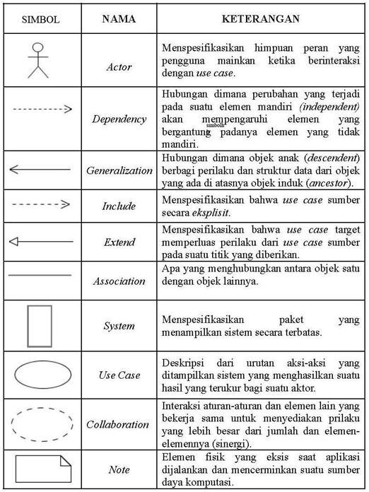

**Tabel 2. 0‑1** Tabel dan simbol Use Case Diagram

### ***Activity Diagram***

Menurut Martin Fowler (2005:163), *activity diagram* adalah Teknik untuk menggambarkan logika prosedular, proses bisnis, dan jalur kerja. *Node* pada sebuah *activity diagram* disebut sebagai *action*, sehingga diagram tersebut menampilkan sebuah *activity* yang tersusun dari *action*.

Menurut Angoro (2010:54), *Activity Diagram* adalah pemodelan alur kerja (*work flow*)sebuah proses bisnis dan urutan aktivitas dalam suatu proses.

Berdasarkan uraian di atas, penulis dapat menyimpulkan bahwa *Activity Diagram* adalah sebuah komponen yang dapat memodelkan alur kerja bersifat logika prosedular pada sebuah proses bisnis dan rangkaian yang terkait dalam sebuah sistem.

|  |  |  |  |
| --- | --- | --- | --- |
| **NO** | **GAMBAR** | **NAMA** | **Penjelasan** |
| 1 |  | *Activity* | Memperlihatkan bagaimana masing-masing kelas antar muka saling berinteraksi satu sama lain |
| 2 |  | *Action* | *State* dari sistem yang mencerminkan eksekusi dari suatu aksi. |
| 3 |  | *Initial Node* | Bagaimana objek dibentuk dan atau diawali. |
| 4 |  | *Activity Final Node* | Bagaimana objek dibentuk dan diakhiri. |
| 5 |  | *Decision* | Digunakan untuk menggambarkan suatu keputusan / tindakan yang harus diambil pada kondisi tertentu. |
| 6 |  | *Line* | Digunakan untuk menghubungkan satu simbol dengan simbol lainnya. |

**Tabel 2. 0‑2** Tabel dan simbol Activity Diagram

### ***Sequence Diagram***

Menurut Munawar (2005: 187), *Sequence Diagram* adalah grafik dua dimensi dimana obyek di tunjukkan dalam dimensi horizontal, sedangkan *lifeline* di tunjukkan dalam dimensi vertical.

Menurut Sukamto dan Shalahuddin (2014:165), *Sequence Diagram* menggambarkan kelakukan objek pada *use case* dengan mendeskripsikan waktu dan di terima antar objek.

Berdasarkan uraian diatas, penulis dapat memberikan kesimpulan bahwa *Squence Diagram* adalah beberapa komponen dalam *flow chart* yang dapat merepresentasikan perilaku objek pada sebuah kasus pembuatan sistem dan saling berhubungan antar objek lainnya.

### ***Class Diagram***

Menurut Satzinger (2011:28), *Diagram Class* atau Diagram Kelas sangat membantu dalam visualisasi kelas dari suatu sistem. Hal ini disebabkan karena kelas adalah deskripsi kelompok obyek-obyek dengan properti, operasi dan relasi yang sama.

Menurut Sukamto dan Shalauddin (2013:141), Diagram kelas atau *class diagram* adalah diagram yang dapat menggambarkan struktur sistem dari segi pendefinisian kelas-kelas yang akan dibuat untuk membangun sistem.

|  |  |
| --- | --- |
| Simbol | Fungsi |
|  | Kelas pada stuktur sistem |
|  | Sama dengan konsep *interface* dalam pemograman berorientasi objek. |
|  | Relasi antar-kelas dengan makna umum, asosiasi biasanya juga disertai dengan *multiplicity*. |
|  | Relasi antar-kelas dengan makna kelas yang digunakan oleh kelas lain, |
|  | Relasi antar kelas dengan makna generalalisasi-spesialisasi (umum khusus) |
|  | Relasi antar kelas dengan makna kebergantungan antar kelas |
|  | Relasi antar kelas dengan makna semua baigan(*whole-part*) |

**Tabel 2. 0‑3** Tabel dan Simbol Class Diagram

# **BAB 3 ANALISIS DAN PERANCANGAN SISTEM**

## **Identifikasi dan Analisis Kebutuhan Sistem**

Berdasarkan masalah yang telah dijelaskan pada bab sebelumnya, maka penulis akan membangun sistem pakar bimbingan konsuling dalam aplikasi situs web. Adapun dalam sistem tersebut akan membantu serta memandu *user* maupun admin untuk memecahkan masalah sosial yang berbentuk pertanyaan serta memberikan solusi dan juga pengetahuan sosial yang belum di ketahui oleh pengguna. Pada proses sistem pakar tersebut, di butuhkan nya respon baik dari user ataupun admin untuk memilih rekomendasi jawaban yang telah di sediakan dalam sistem sebagai bentuk umpan balik yang di tampilkan oleh sistem pakar tersebut.

## **Akuisisi Pengetahuan**

Pada Perancangan sistem pakar bimbingan konsuling ini, penulis meng organisasikan ilmu pakar dalan permasalahan sosial pada mahasiswa yang telah di kumpulkan sebelumnya dalam kegiatan wawancara dengan bapak H.E Sinaga sebagai nara sumber Bimbingan konsuling di kampus Unversitas Advent Indonesia serta pengumpulan data dari berbagai situs web

|  |  |
| --- | --- |
| **Permasalahan Mahasiwa** | **Kode Permasalahan Mahasiswa** |
| Keluarga | KPM01 |
| Karir dan pekerjaan | KPM02 |
| Bullying | KPM03 |
| Ekonomi dan Keuangan | KPM04 |
| Diri Pribadi | KPM05 |
| Pendidikan dan Pelajaran | KPM06 |

|  |  |
| --- | --- |
| **Kode-Gejala Permasalahan** | **Gejala Permasalahan Mahasiswa** |
| KGP01 | Berubah menjadi murung, mulai pendiam serta sering menyendiri. |
| KGP02 | Kurang semangat dalam proses belajar |
| KGP03 | Jarang masuk kekampus atau kelas |
| KGP04 | Berkurang Fokus belajar ataupun bekerja |
| KGP05 | Nilai IP atau GPA mulai turun. |
| KGP06 | Bingung ,ragu dan sukar dalam memahami dan menyelesaikan pelajaran |
| KGP07 | Belum memahami secara keseluruhan bidang kerja yang di minati |
| KGP08 | Rasa amarah/benci/takut mudah meluap dan meningkat |
| KGP09 | Tidak Semangat lagi untuk melanjutkan perkuliahan |
| KGP10 | Ceroboh |
| KGP11 | Kurang percaya diri dan serta malu bertanya |
| KGP12 | Kurang terbuka pada orang lain |
| KGP13 | Takut tidak diterima dalam kelompok |
| KGP14 | Takut bicara di kelas |
| KGP15 | Cara mengajar dosen yang membosankan. |
| KGP16 | Meragukan manfaat masuk perguruan tinggi |
| KGP17 | Berkurangnya daya juang mengerjakan Tugas perkuliahan atau pekerjaan |

**Tabel 3. 1** Tabel Kode Permasalahan Mahasiswa

**Tabel 3. 2** Tabel Gejala permasalahan mahasiswa

|  |  |
| --- | --- |
| **Kode Solusi** | **Solusi** |
| KS01 | Beri dukungan, perhatian serta doa setiap waktu kepada teman/orang tua, |
| KS02 | Certitakan/Bertanya kepada orang dewasa/orang tua/ataupun guru yang ahli di dalam permasalahan anda. |
| KS03 | Lakukan observasi diri pribadi dalam menemukan minat dan potensi anda |
| KS04 | Mulai menyusun/merencanakan pekerjaan yang anda setelah selesai kuliah. |
| KS05 | Melakukan belajar intensif secara belajar tambahan secara otodidak atau bimbingan belajar. |
| KS06 | Pertambah hubungan sosial dengan orang yang dapat membantu masalah anda |
| KS07 | Tingkatkan keberanian,Berbicara tegas,rasa percaya diri dalam kondisi apapun. |
| KS08 | Gunakan uang saku anda dengan membeli kebutuhan yang perlu nya saja Menambah hubungan kepada orang yang dapat membantu anda dalam biaya perkuliahan |
| KS09 | Mendekatkan diri kepada kepercayaan agama untuk memperkuat hati. |
| KS10 | Melakukan *self-talk* atau dapat dikatakan berbicara dengan diri sendiri yang berguna untuk meng observasi kelemahan dan kelebihan dalam diri. |
| KS11 | Tingkatkan fokus belajar dan bekerja. |
| KS12 | Bekerja paruh waktu untuk menambah uang saku dan juga membeli kebutuhan/perlengkapan belajar. |
| KS13 | Batasi dan atur kegiatan diluar kegiatan belajar agar dapat belajar lebih efektif dan fokus. |
| KS14 | Belajar teliti dan berhati-hati dalam melakukan kegiatan |

**Data Sumber Permasalahan mahasiswa:** [http://www.kopertis3.or.id/html/wp/content/uploads/2011/04/permasalahan-mahasiswa-untuk-kopertis-wilayah-iii.pdf](http://www.kopertis3.or.id/html/wp-content/uploads/2011/04/permasalahan-mahasiswa-untuk-kopertis-wilayah-iii.pdf)

**Tabel 3. 3** Tabel Kode Solusi dan Solusi

|  |  |  |  |  |  |  |
| --- | --- | --- | --- | --- | --- | --- |
| **Kode Gejala** | **Kode Permasalahan Mahasiswa** | | | | | |
| KPM01 | KPM02 | KPM03 | KPM04 | KPM05 | KPM06 |
| KGP01 | √ | − | √ | √ | − | − |
| KGP02 | √ | − | − | − | − | − |
| KGP03 | √ | − | √ | √ | − | − |
| KGP04 | √ | − | − | − | √ | √ |
| KGP05 | √ | − | √ | − | − | − |
| KGP06 | − | √ | − | − | − | √ |
| KGP07 | − | √ | − | − | − | − |
| KGP08 | − | − | − | − | − | − |
| KGP09 | − | − | − | √ | − | − |
| KGP10 | − | − | − | − | √ | − |
| KGP11 | − | − | − | − | √ | − |
| KGP12 | − | − | − | − | √ | − |
| KGP13 | − | − | − | − | √ | − |
| KGP14 | − | − | − | − | − | √ |
| KGP15 | − | − | − | − | − | √ |
| KGP16 | − | − | − | − | − | √ |
| KGP17 | − | − | − | − | √ | − |

**Tabel 3. 4** Tabel Kode Gejala dan Kode Permasalahan mahasiswa

|  |  |  |  |  |  |  |
| --- | --- | --- | --- | --- | --- | --- |
| **Kode Solusi** | **Kode Permasalahan Mahasiswa** | | | | | |
| KPM01 | KPM02 | KPM03 | KPM04 | KPM05 | KPM06 |
| KS01 | √ | − | √ | − | − | − |
| KS02 | √ | √ | − | − | − | − |
| KS03 | − | √ | − | − | − | − |
| KS04 | − | √ | − | − | − | − |
| KS05 | − | √ | − | − | − | √ |
| KS06 | − | √ | − | √ | − | − |
| KS07 | − | − | √ | − | − | √ |
| KS08 | − | − | − | √ | − | − |
| KS09 | √ | √ | √ | √ | √ | √ |
| KS10 | − | − | − | − | √ | − |
| KS11 | − | − | − | − | − | − |
| KS12 | − | − | − | √ | − | − |
| KS13 | − | − | − | − | − | √ |
| KS14 | − | − | − | − | √ | − |

**Tabel 3. 5** Tabel Kode Permasalahan mahasiswa dan Kode Solusi

## **Basis Pengetahuan**

Telah di jelaskan dalam bab sebelumnya tentang basis pengetahuan yaitu sekumpulan pengetahuan ahli Pakar yang mampu membentuk model mental yang menggambarkan obyek dengan tepat dan juga mempresentasikannya dalam aksi yang di lakukan terhadap suatu objek. Dalam bagian basis pengetahuan tersebut, ada bagian yaitu pembentukan peraturan dalam sebuah permasalah.

|  |  |
| --- | --- |
| **No** | **Aturan** |
| 1 | ***if*** KGP01 ***and*** KGP02 ***and*** KGP03 ***and*** KGP04 ***and*** KGP05 ***then*** KPM01 |
| 2 | ***if*** KGP06 ***and*** KGP07 ***then*** KPM02 |
| 3 | ***if*** KGP01 ***and*** KGP03 ***and*** KGP05 ***then*** KMP03 |
| 4 | ***if*** KGP01 ***and*** KGP03 ***and*** KGP09 ***then*** KMP04 |
| 5 | ***if*** KGP04 ***and*** KGP10 ***and***  KGP11 ***and*** KGP12 ***and***  KGP13 ***and*** KGP17 *t****hen*** KMP05 |
| 6 | ***if*** KGP04 ***and***  KGP06 ***and***  KGP14 ***and***  KGP15 ***and***  KGP16 ***then*** KMP06 |

**Tabel 3. 6** Tabel Basis Pengetahuan-Peraturan

## **Perancangan Sistem**

Dalam tahap perancangan sistem yang akan dibangun, penulis akan menjelaskan alur sistem dengan menggunakan beberapa metode pemodelan agar pembaca dapat di mengerti secara sederhana.

## **Analalisa Kebutuhan Sistem**

Dalam Perancangan Sistem Bimbingan konsuling yang di bangun oleh penulis, sebagian pemecahan masalah serta solusi berasalm dari ilmu pakar yang di sisipkan kedalam sistem pada bagian tampilan konsultasi. Ada beberapa fungsi dari kebutuhan sistem yaitu:

1. Dapat memahami dan mengerti dalam memecahkan masalah sosial yang dialami mahasiswa tersebut.
2. Menerima umpan balik dari mahasiswa dalam melakukan konsultasi dengan baik.

## ***Unifed Modelling Language* (UML)**

Pada Peracangan sistem bimbingan konsuling di butuh kan nya pemodelan dalam mendeskripsikan alur perilaku serta aktor berbentuk beberapa diagram -diagram yang sesuai kebutuhan perancangan.

### **Use Case Diagram**

Dalam tahap awal pemodelan penjelasan alur sistem yang dapat di jelaskan pada diagram Use Case Diagram, yang berguna menampilkan kegiatan, penggunaan symbol-simbol serta perilaku yang di lakukukan oleh aktor.

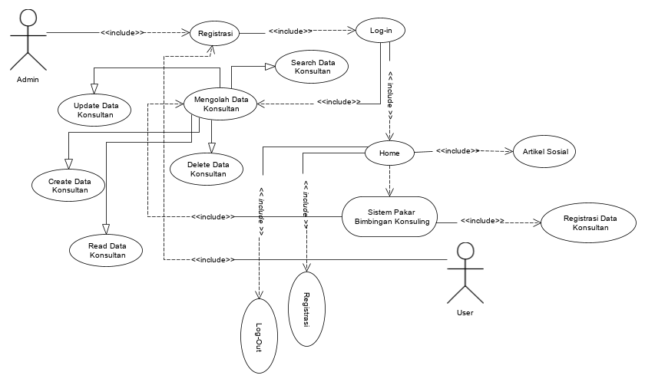

**Gambar 3. 1** Use Case Diagram

Berdasarkan gambar *use case diagram* diatas, dapat menjelaskan kegiatan-kegiatan yang dapat di lakukan aktor dalam menggunakan sistem bimbingan konsuling.

### **Activity Diagram**

Setelah penjelesalan awal alur kegiatan serta penggunaan symbol dalam *use case diagram* diatas, selanjutnya pemodelan aktifitas kegiatan yang dilakukan aktor dalam *activity diagram.*

#### **Activity Diagram Login**

Pada bagian diagram activity, Diagram tersebut meggambarkan alur aktivitas dalam melakukan login dimana ketika user ataupun admin memasukkan username beserta password yang tidak sesusai dengan registasi dari awal maka maka admin maupun user tidak dapat masuk kedalam sistem bimbingan konsuiling. Begitu juga dengan sebaliknya, admin ataupun user dapat masuk kedalam sistem untuk melakukan aktivitas selanjutnya.

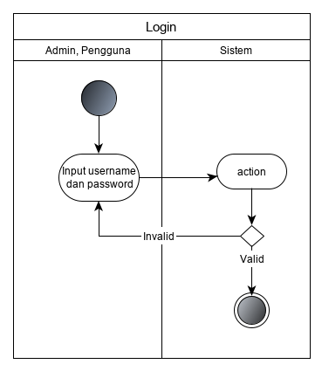

**Gambar 3. 2** Gambar Activity Diagram

#### **Activity Diagram Pengisian Bimbingan-Konsuling**

Pada Bagian ini konsuling, admin dapat melakukan beberapa kegiatan yaitu: *Create data*, *Read data*, *Update data,Delete* data pada form yang telah disediaan dan wajib di isi.

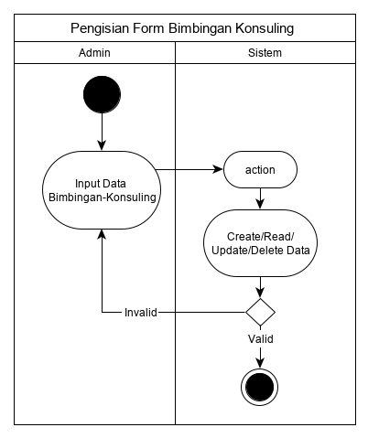

**Gambar 3. 3** Activity Diagram Pengisian Form Bimbingan-Konsuling

### ***Sequence Diagram***

Pada Tahap proses perancangan sistem akan dilanjutkan dengan menggunakan pemodelan *sequence diagram*, dimana akan menjelaskan alur kegiatan actor, grafik 2 dimensi yang saling berhubungan

#### **Sequence diagram login**

Dalam pemodelan *sequence diagram*, akan menjelaskan dalam melakukan login. Dimana admin maupun user wajib mengisikan form *username* serta *password* yang telah di sediakan dalam sistem, bila pengisian pada *username* serta *password* pada form login tidak sesuai dengan data di dalam *database* sewaktu melakukan registasi sebelumnya, admin ataupun user tidak dapat memasuk kedalam sistem bimbingan-konsuling. Sebaliknya,bila pengisian form login berhasil Admin ataupun user dapat masuk kedalam sistem serta dapat melakukan aktivitas bimbingan konsuling.

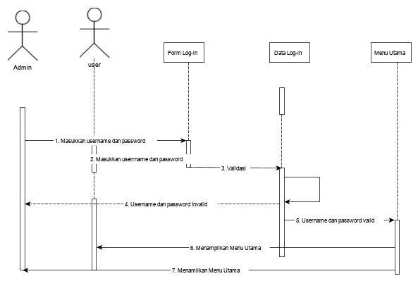

**Gambar 3. 4** Sequence Diagram Login

#### **Sequence Diagram Create, Delete Data Permasalahan Mahasiswa**

Pada proses Create dan Delete data permasalahan mahasiswa yang menjadi bagian konsultasi di dalam sistem, akan dijelaskan dalam pemodelan *Sequence diagram* beserta perilaku yang di lakukan.

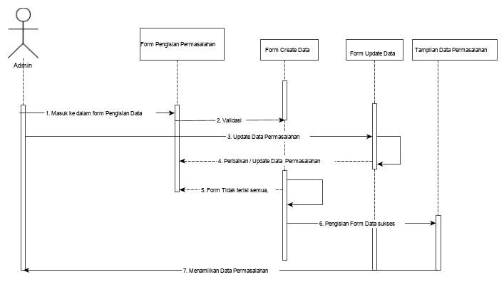

**Gambar 3. 5** Sequence Diagram Create, Update Data Permasalahan

Dalam Pemodelan class diagram, akan menjelaskan kelas-kelas pada sistem yang dirancang dan juga jabarkan dalam beberapa objek yang saling berhubungan serta metode yang dapat di lakukan oleh objek-objek tersebut.

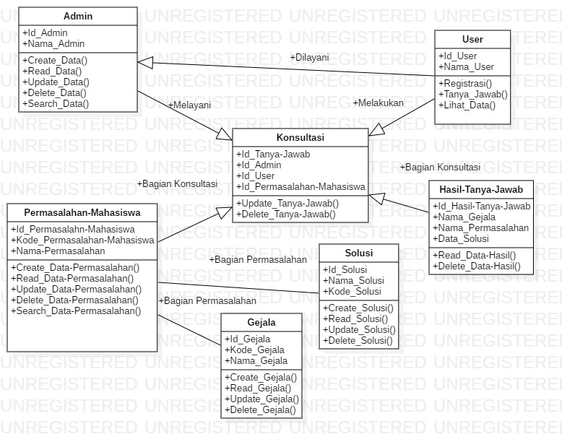

**Gambar 3. 6** Class Diagram

## ***Database***

*Database* atau kamus data dapat jelaskan dengan bahasa sederhana adalah tempat penyimpan data-data dalam sebuah sistem. Dalam *database* akan memaparkan tabel-tabel yang dirancang dalam sistem serta saling berhubungan antar tabel lainnya. Ada beberapa tabel yang akan di jelaskan diantaranya:

1. Tabel Permasalahan_Mahasiswa

Dalam tabel permasalahan yang di rancang akan dijelaskan *field* ,*rows* beserta isi yang dibutuhkan dalam sistem.

|  |  |  |
| --- | --- | --- |
| **Nama Kolom** | **Tipe Data** | **keterangan** |
| Id_Permasalahan | Varchar(50) | No Indeks urutan peletakan masuk data permasalahan |
| Kode_Permasalahan | Varchar(50) | Kode untuk setiap Permaasalahan Mahasiswa |
| Macam_Permasalahan | Varchar(50) | Beberapa macam permasalahan yang dialami mahasiswa |

**Tabel 3. 7** Tabel Permasalahan-Mahasiswa

1. Tabel Gejala_Permahasalah

Tabel Gejala-Permasalahan akan menjelaskan secara singkat penggunaan *field, rows*, tipe data serta keterangan penggunaaan yang dilakukan dalam perancarangan.

|  |  |  |
| --- | --- | --- |
| **Nama Kolom** | **Tipe Data** | **Keterangan** |
| Id_Gejala | Varchar(50) | No Urutan Sesuai pengisian gejala |
| Kode_Gejala | Varchar(50) | Kode Gejala Permasalahan |
| Kode_Permasalahan | Varchar(50) | Kode Permasalahan |
| Gejala_Permasalahan | Text | Data Gejala Permasalahan |

**Tabel 3. 8** Tabel Gejala-Permasalahan

1. Tabel Solusi_Permasalahan

Tabel Solusi-Permasalahan akan menjelaskan secara singkat penggunaan *field, rows*, tipe data serta keterangan penggunaaan yang dilakukan dalam perancarangan.

|  |  |  |
| --- | --- | --- |
| **Nama Kolom** | **Tipe Data** | **Keterangan** |
| Kode_Solusi | Varchar(50) | Kode Pada Solusi |
| Id­_Solusi | Varchar(50) | No Index urutan Peletakan Pada solusi |
| Kode_Permasalahan | Varchar(50) | Kode Pada Permasalahan |
| Solusi | Text | Isi Data Solusi Dalam permasalahan |

**Tabel 3. 9** Tabel Solusi_Permasalahan

1. Tabel *User*

Tabel *User* akan menjelaskan secara singkat penggunaan *field, rows*, tipe data serta keterangan penggunaaan yang dilakukan dalam perancarangan.

|  |  |  |
| --- | --- | --- |
| **Nama Kolom** | **Tipe Data** | **Keterangan** |
| Id_User | Int(50) | No urutan pada setiap user yang masuk |
| Fullname | Varchar(50) | Kode Untuk user yang masuk. |
| Username | Varchar(50) | Nama *user* pada saat melakukan registrasi |
| Jurusan | Varchar(50) | Pelengkap data diri user untuk keterangan hasil dari bimbingan |
| Password | Varchar(50) | Sebagai Password untuk akun bimbingan--konsuling |
| Tahun | Varchar(50) | Pelengkap data diri user untuk keterangan hasil bimbingan. |
| No_Handphone | Varchar(50) | Keterangan penggunaan handphone |

Tabel 3. 10 Tabel user

1. Tabel Hasil_Bimbingan

TabelHasil_Bimbingan akan menjelaskan secara singkat penggunaan *field, rows*, tipe data serta keterangan penggunaaan yang dilakukan dalam perancarangan.

|  |  |  |
| --- | --- | --- |
| **Nama Kolom** | **Tipe Data** | **Keterangan** |
| Id_Hasil_Bimbingan | Varchar(50) | No Indeks Urutan dari hasil bimbingan |
| Kode_User | Varchar(50) | Kode Pada *user* |
| Kode_Permasalahan | Varchar(50) | Kode Permasalahan |
| Kode_Gejala | Varchar(50) | Kode Gejala |
| Kode_Solusi | Varchar(50) | Kode Solusi |
| Tanggal_Penggunaan | *timestamp* | Tanggal bimbingan oleh user |

**Tabel 3. 11** Tabel Hasil_Bimbingan

## **Desain Tampilan muka**

Dalam perancangan sistem yang dilakukan, sangat lah penting dalam membuat desain tampilan muka agar menjadi pondasi dasar dan juga memberikan gambaran pembentukan rancangan sistem aslinya. Berikut gambaran desain tampilan muka untuk perancangan sistem:

### **Tampilan Form Login**

Pada bagian *form login*, akan menampilkan beberapa *field* untuk mengisi *username* serta *password* untuk dapat masuk kedalam sistem serta melakukan beberapa aktivitas lainnya. Berikut contoh gambaran design *form login.*

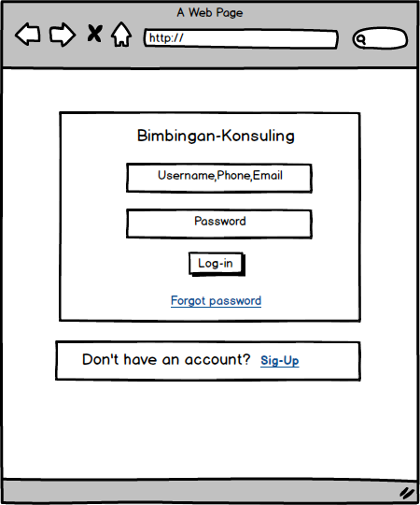

**Gambar 3. 7** Tampilan Login

### ***Form* Registasi**

Dalam *form* registrasi, pengguna di haruskan mengisikan *form* registasi sebelum masuk dalam sistem dikarena untuk penyimpanan data ke dalam *database* serta membuat nama *username dan password*.

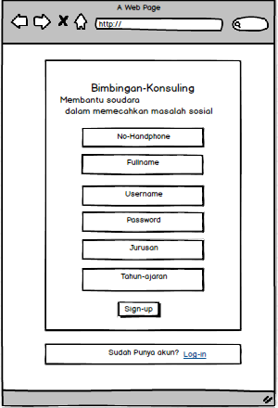

**Gambar 3. 8** Tampilan Registrasi

### **Tampilan Homepage**

Setelah berhasil melakukan registasi dan juga log-in kedalam sistem, *admin* ataupun *user* akan masuk kedalam tampilan *homepage* seperti pada gambar berikut:

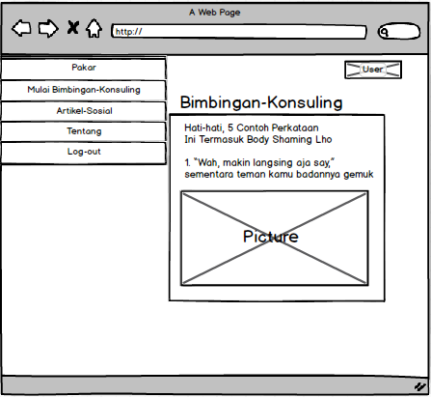

**Gambar 3. 9** Tampilan Homepage

### ***Tampilan Bimbingan-Konsuling***

Dalam tampilan ini, usert akan di berikan beberapa pertanyaan serta di wajibkan menjawan dari beberapa pertanyaan yang telah disediakan kedalam sistem bimbingan-konsuling, berikut gambar design tampilannya:

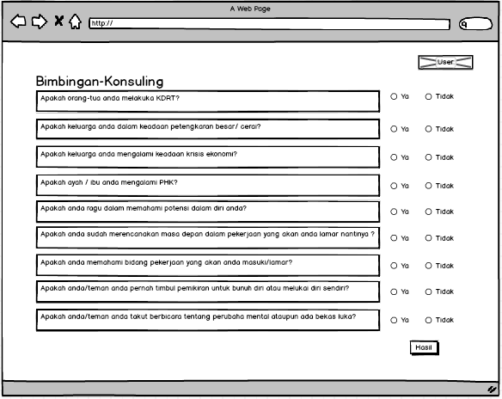

**Gambar 3. 10** Tampilan Bimbingan-konsuling

### **Tampilan Hasil Bimbingan-Konsuling**

Dalam tampilan ini, *user* mendapat kan hasil tampilan dari bimbingan-konsuling yang dilakukan sebelumnya. berikut tampilan gambar hasil bimbingan-konsuling:

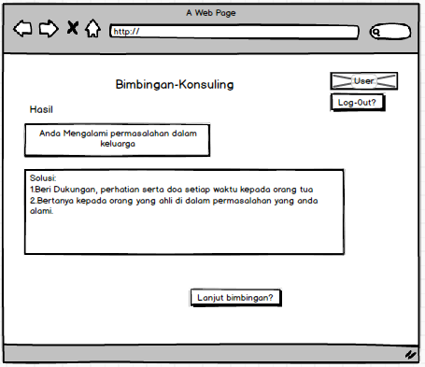

**Gambar 3. 11** Tampilan hasil dari bimbingan-konsuling

**Daftar Pustaka**

Nahriyatun Na’imah Gantina Komalasari Eka Wahyuni.2016.”Gambaran Permasalaha Sosial Mahasiswa Universitas Negeri Jakarta”

Prabowo Pudjo Widodo, Herlawati, 2011, Mengunakan UML,Bandung: Bandung

Rosa A.S, M.Shalahuddin.2014.Rekayasa Perangkat Lunak-Terstuktur dan Berorientasi Objek,Bandung:Informatika

Yasmiyati.2017”Sistem Pakar *Diagnosis* Penyakit Pada Perokok Dengan Metode *Forward Chaining* Berbasis WEB”Jurnal Informatika

Muhammad Arhami, 2005. Konsep Sistem Pakar, Andi, Yogyakarta.

Kusrini,M.Kom. 2008, Aplikasi sistem pakar-Menenetukan faktor kepastian penggunaan dengan Metode Kuantigikkasi Pertanyaan,Andi,Yogyakarta.

Kusrini,S.Kom, 2006. Sistem Pakar-Teori Dan Aplikasi,Andi, Yogyakarta.

T.Sutojo S.Si,M.Kom, Edy Mulyanto S.Si,M.Kom, Dr.Vincent Suhartono.2011 Kecerdasan Buatan, Andi, Yogyakarta.

Sri Kusmadewi, 2003, Artificial Intelligence-(Teknik dan Apkliasinya), Graha Ilmu, Yogyakarta.

K.Barclay,J.Savage, 2004, Object-Oriented Desgin with UML and Java, Lincre House,Jordan Hill, Oxpord

Abdul Kadir dan Terra Ch. Triwahyuni, 2013. Pengenalan Teknologi, Andi. Yogyakarta.

Suyanto, ST,MSc 2007.Artificial Intelligence-searching, reasoning,planning and learning, Informatika, Bandung.

Adi Nugroho, 2009, Rekayasa Perangkat lunak menggunakan UML dan JAVA, ANDI, Yogyakarta.